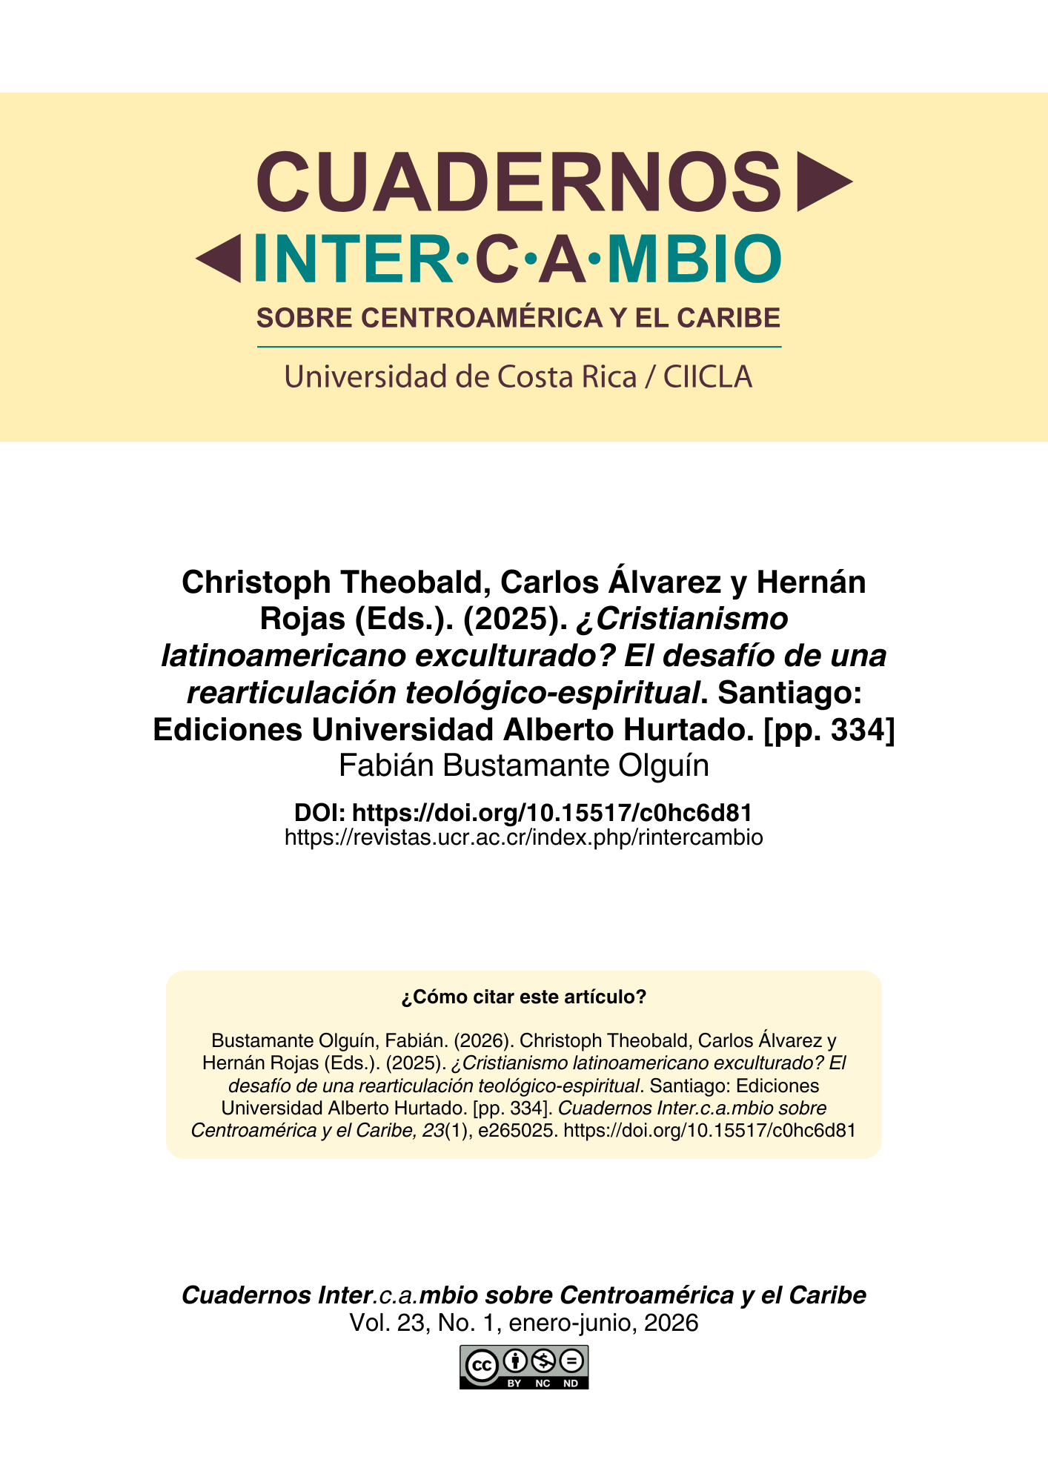
Nota aclaratoria: este PDF no corresponde a la diagramación final del texto, sin embargo, puede ser citado sin problema ya que cuenta con un DOI y paginación electrónica. Al cerrar el número en construcción se reemplazará este PDF por la versión final y se agregarán las otras galeradas (EPUB y HTML).

Reseñas (sección no arbitrada)

Christoph Theobald, Carlos Álvarez y Hernán Rojas (Eds.). (2025). ¿Cristianismo latinoamericano exculturado? El desafío de una rearticulación teológico-espiritual. Santiago: Ediciones Universidad Alberto Hurtado. [pp. 334]

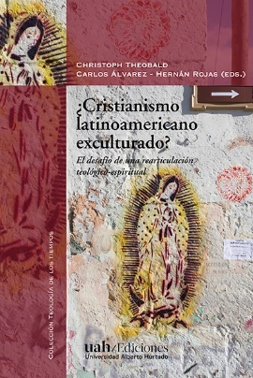
Fabián Bustamante Olguín
Universidad Católica del Norte, Coquimbo, Chile
fabian.bustamante@ucn.cl

DOI: https://doi.org/10.15517/c0hc6d81

El libro ¿Cristianismo latinoamericano exculturado? El desafío de una articulación teológico-espiritual, publicado en 2025 por la Universidad Alberto Hurtado y editado por los académicos jesuitas Christoph Theobald, Carlos Álvarez y Hernán Rojas, se presenta como un ejercicio intelectual que, desde sus primeras páginas se propone interrogar críticamente el sentido mismo de su título. No se trata, conviene subrayarlo, de una mera reiteración conceptual de la noción de exculturación tal como ha sido formulada por Danièle Hervieu-Léger, sino más bien de una reapropiación situada, atenta a los desplazamientos históricos, simbólicos y pastorales del cristianismo en América Latina.
El concepto exculturación alude al proceso por el cual la religión (en específico el catolicismo) deja de ser la base que organiza la vida de todas las personas en una sociedad. En cierto modo, las personas ya no creen que la Iglesia tenga la única verdad absoluta, máxime en el actual contexto de pluralidad e individualismo. Ahora, en la lectura de la socióloga francesa, las creencias son más individuales; cada persona construye su propia espiritualidad en lugar de seguir un modelo colectivo (Theobald et al., 2025, p. 14).
Así, entonces, el libro asume como punto de partida la tesis según la cual el cristianismo católico ha dejado de operar como el “aire cultural” que, durante siglos, sostuvo de manera casi invisible la vida social. Dicho de otro modo, el cristianismo ya no estructura de forma hegemónica los marcos de sentido colectivos. Los autores sostienen que el cristianismo latinoamericano atraviesa un proceso simultáneo de exculturación y diáspora, fenómeno que explican, al menos en la introducción, a partir de tres grandes vectores: en primer lugar, la erosión de la credibilidad eclesial provocada por los escándalos de abusos sexuales, de poder y de conciencia; en segundo término, una persistente desintonía con las transformaciones del mundo moderno; y, finalmente, el avance de un individualismo que favorece experiencias religiosas crecientemente desinstitucionalizadas y subjetivadas.
Este diagnóstico se apoya, además, en la recepción crítica de la sociología de la religión francesa –sobretodo en la obra señalada de Hervieu-Léger–, quien sostiene que la religión ha perdido su capacidad de configurar una cultura común y un lenguaje compartido. En este escenario, la cultura contemporánea ya no piensa ni resuelve sus conflictos fundamentales apelando a categorías religiosas. La Iglesia ha transitado, así, desde una posición de monopolio simbólico de la verdad hacia una condición minoritaria, obligada a coexistir con una pluralidad de cosmovisiones y creencias. Tal mutación es interpretada por los autores como el cierre definitivo de la Cristiandad y la apertura de una etapa marcada por la dispersión.
En primer lugar, la advertencia contra el gueto eclesial puede reformularse como una crítica a la autorreferencialidad institucional, a la endogamia simbólica o la claustración identitaria de la Iglesia católica. El “gueto”, en este registro, alude a una forma de repliegue normativo y doctrinal, donde la comunidad creyente se convierte en su propio horizonte. Frente a ello, la invitación a “volver a la experiencia” puede traducirse como un giro hacia una epistemología espiritual encarnada, una primacía de lo vivido sobre lo prescrito, o bien, una rehabilitación de la mística como principio organizador de la fe. No se trata, entonces, de abolir la mediación doctrinal; más bien, de relativizar su pretensión de autosuficiencia en favor de una relación existente, directa y transformadora con lo divino.
En segundo término, el concepto de diáspora puede comprenderse como una asunción lúcida de la condición minoritaria, una aceptación de la dispersión histórica del cristianismo en contextos secularizados y pluralistas. Más que una derrota, esta situación es reinterpretada como una posición estratégica débil, desde la cual es posible ejercer una influencia ética y simbólica no hegemónica. La Iglesia ya no opera como poder central ni como instancia normativa dominante, sino como una presencia testimonial, reserva de sentido o fuente de hospitalidad moral frente a crisis contemporáneas tales como la devastación ecológica, la desigualdad estructural o la fragilidad del lazo social. Dicho en otras palabras, se pasa de una lógica de control (vinculada al señalado modelo de Cristiandad) a una lógica de servicio discreto, lo que, paradójicamente, resulta más fecundo, según los autores.
En tercer término, la noción de escucha remite a un desplazamiento desde la pedagogía vertical hacia una hermenéutica del reconocimiento. Aprender de las culturas locales –por ejemplo, los bailes religiosos en el Norte Grande o la religiosidad popular– implica asumir una actitud dialógica, una disposición a dejarse interpelar por experiencias históricamente marginadas. Desde mi punto de vista, se trata de una renovación eclesial desde la alteridad, donde la fe se reconfigura al entrar en conflicto con otras racionalidades, temporalidades y sensibilidades religiosas.
No resulta casual que los editores recuperen una advertencia temprana de Karl Rahner. Ya en 1954, el teólogo alemán señalaba el riesgo de una Iglesia cerrada sobre sí misma, incapaz de leer los signos de su tiempo y condenada a una repetición estéril de sus propias formas (Theobald et al., 2025, p. 15). Esta recuperación de Rahner, atribuible en buena medida al aporte de Hernán Rojas, funciona como un anclaje teórico de una preocupación plenamente contemporánea.
En consonancia con ello, se plantea que la Iglesia católica debiera abandonar la pretensión de imponer normativas externas y, en cambio, acompañar los procesos vitales de las personas. Este desplazamiento no es gratuito ni ingenuo: responde a un diagnóstico que reconoce una fractura histórica entre teología dogmática y espiritualidad experiencial. Apoyándose en autores como Hans Urs von Balthasar y Michel de Certeau, los editores sitúan el origen de esta escisión en la Baja Edad Media, particularmente a partir del siglo XIII, cuando la teología comenzó a autonomizarse de la experiencia del creyente (Theobald et al., 2025, p. 16). De ahí que el libro insista en la necesidad de un “giro místico”, retomando a Rahner, entendido como una reapertura de la fe a su dimensión existencial y no solo doctrinal (Theobald et al., 2025, p. 17).
La obra se compone de quince artículos, organizados en cinco partes, que articulan mayormente reflexión teológica y análisis sociológico. Por un tema de espacio, solo destaco, por ejemplo, los textos de Christoph Theobald, así como las contribuciones del sociólogo jesuita Gustavo Morello y de la socióloga chilena Mareen Neckelmann. En su artículo “Cambio social y transformación religiosa”, Morello cuestiona la tesis de una secularización lineal en Chile. A su juicio, no asistimos a una pérdida de lo religioso, sino a una reconfiguración profunda de las formas de creer. Mientras las instituciones eclesiales tradicionales atraviesan una severa crisis de legitimidad, la religiosidad persiste y se diversifica por fuera de los marcos institucionales clásicos. Medir la religión a partir de la asistencia al templo o la afiliación formal –advierte Morello– constituye un error metodológico que invisibiliza lo que él denomina “religión vivida”.
Por su parte, Mareen Neckelmann, en su texto sobre la pertinencia de la noción de exculturación del cristianismo en América Latina, “La pertinencia de la noción de exculturación del cristianismo en el contexto de América Latina. Una reflexión en torno a la dimensión colectiva de la religiosidad”, sostiene que dicha categoría no resulta plenamente explicativa del caso chileno. Más que una exculturación total, lo que se observa es un proceso de desinstitucionalización acompañado por la persistencia de una religiosidad popular que opera como anclaje cultural y reserva de memoria colectiva. Esta religiosidad sobrevive fuera de las estructuras eclesiales mediante lógicas del don, de la familia y de la peregrinación, recordándonos –con cierta ironía sociológica– que la fe rara vez pide permiso a las instituciones para seguir existiendo.
Otros aportes relevantes incluyen la reflexión del profesor emérito de la Facultad de Teología de la Pontificia Universidad Católica, Sergio Silva, quien aborda la espiritualidad de la liberación señalando sus riesgos y desafíos en el capítulo “Perspectivas de la espiritualidad de la liberación: aciertos, riesgos y desafíos”. A su juicio, dicha espiritualidad no puede reducirse ni a un ejercicio intimista ni a una praxis meramente política, sino que debe integrar la complejidad de la experiencia humana –personal, social y religiosa– evitando así tanto el espiritualismo idealista como el reduccionismo ideológico.
Por último, resulta significativo el texto de Hernán Rojas “Claves ignacianas para una espiritualidad cristiana pertinente en un contexto de diáspora”, quien propone la metáfora del “invierno religioso” para describir la modernidad secular. Desde esta perspectiva, la espiritualidad cristiana no está llamada a desaparecer, sino a transfigurarse en una experiencia mística, humilde y despojada de pretensiones de control sobre el misterio. La fe, sostiene Rojas, ya no se transmitirá por simple inercia social, sino mediante encuentros personales con Dios, en los que la espiritualidad se entienda como servicio en el mundo y no como fuga de él. Dios, en este marco, deja de ser un objeto administrable por la institución –lo que, dicho sea de paso, siempre fue una tentación bastante humana– para reaparecer como misterio irreductible.
Esto último se articula con la noción de “pastoral del engendramiento” desarrollada por Christoph Theobald en el capítulo “Presupuestos cristológicos y eclesiológicos de una pastoral del engendramiento situada en América Latina”, según la cual, la Iglesia debe reconocer que Dios actúa también fuera de sus fronteras visibles. Se trata de suscitar una fe libre y personal mediante el acompañamiento y la escucha, más que por la mera transmisión institucional o familiar.
En última instancia, el libro puede leerse como la expresión elaborada de una ansiedad cultural propia del catolicismo institucional, enfrentado a la erosión de su centralidad normativa y a la contracción de su autoridad organizacional. Para quien ha sido formado en sociología, el análisis de las matrices sociales que condicionan la producción de saber no constituye un mero añadido metodológico o teórico; más bien, un principio interpretativo. Bajo esta perspectiva, la procedencia jesuita de los autores adquiere un relieve particular, en la medida en que configura tanto el repertorio conceptual disponible como el tipo de interrogaciones que se consideran legítimas.
Aunque la pregunta por la exculturación se presente revestida de un lenguaje espiritual y teológico, sería ingenuo suponer que carece de implicancias políticas. Estas se expresan como una tentativa de redefinir el lugar de la Iglesia en un orden simbólico que ya no le es naturalmente favorable. De ahí la pertinencia de rescatar el aporte de Hernán Rojas, sobre todo en lo relativo a la centralidad de la experiencia mística, entendida como una forma alternativa de reinscripción del sentido en contextos de desintitucionalización avanzada.
En términos conclusivos, el libro sugiere una interpretación mesurada de la posición que hoy ocupa el cristianismo católico en el escenario latinoamericano. Admite el eclipse de su antigua gravitación estructural; sin embargo, en lugar de abandonarse a una melancolía restauracionista, transfigura tal desplazamiento en una coyuntura fértil para depurar la experiencia creyente, ahondar en los registros interiores de la vida espiritual y reconfigurar su función pública y simbólica al margen de la maquinaria institucional heredada.
En una última instancia, el libro parece insinuar que la crisis de centralidad es un saludable ejercicio de adelgazamiento institucional, es decir, una ocasión para que el cristianismo católico, liberado de su antigua pretensión de omnipresencia, ensaye formas más discretas de presencia espiritual y relevancia social en América Latina.

Referencias

Theobald, Christoph; Álvarez, Carlos y Rojas, Hernán (Eds.). (2025). ¿Cristianismo latinoamericano exculturado? El desafío de una rearticulación teológico-espiritual. Ediciones Universidad Alberto Hurtado.

Nota de autor Chileno. Doctor en Sociología por la Universidad Alberto Hurtado, Santiago de Chile, Chile. Académico Asistente del Instituto de Ciencias Religiosas y Filosofía, Universidad Católica del Norte, Coquimbo, Chile. Correo electrónico: fabian.bustamante@ucn.cl ORCID: https://orcid.org/0000-0001-6495-6122

